GUIA N°9 SUMATIVA HISTORIA (NOVIEMBRE) 2021

CURSO | 8° BÁSICO
NOMBRE ESTUDIANTE
ASIGNATURA | HISTORIA, GEOGRAFÍA Y CIENCIAS SOCIALES
PROFESORA | PATRICIA FAÚNDEZ SOLÍS
MODO DE COMUNICACIÓN | PRESENCIAL EN GRUPOS SEMANALES  (A Y B) | LICEO ELVIRA SÁNCHEZ DE GARCÉS
MODO DE COMUNICACIÓN | TELÉFONO | +56977926329
MODO DE COMUNICACIÓN | CORREO ELECTRÓNICO | patricia.faundez@liceoelvirasanchez.cl
MODO DE COMUNICACIÓN | A LOS QUE NO ASISTEN | TRABAJAN GUÍA Y PREPARAN EVALUACIÓN
UNIDAD Y OBJETIVO DE APRENDIZAJE | TEMA :  HI08 OA 22  Aplicar el concepto de desarrollo para analizar diversos aspectos de las regiones en Chile, considerando el índice de desarrollo humano, la diversidad productiva, de intercambio y de consumo, las ventajas comparativas, la inserción en los mercados internacionales, y el desarrollo sustentable.
APOYO PEDAGÓGICO IMPORTANTE PARA TODOS LOS NIVELES | “APRENDO EN LÍNEA” CURRICULUM NACIONAL  Cuenta con muchos recursos para apoyar los aprendizajes de cada nivel.  *Youtube

SÍNTESIS DE LO QUE DEBES HACER Y CÓMO SE EVALUARÁ:
1.-Exposición de un personaje (hombre o mujer) destacado de la Historia de Chile en cualquier ámbito en tres minutos
(héroes-deporte- artes plásticas-ciencias-astronomía - medicina-música-política, etc)…….grabado o exposición en vivo. 30%
2.-Revisión de Cuadernos 10%
3.-Prueba de síntesis online : 60%
DESPUES DE LAS 2 SEMANAS PRESENCIALES (GRUPOS A Y B) EN NOVIEMBRE, VIENE LA APLICACIÓN DE LA EVALUACIÓN DE SÍNTESIS.
*LA EVALUACIÓN FINAL ES LA SUMATORIA DE LAS PONDERACIONES DE CADA ACTIVIDAD.
&&&&&&&&&&&&&&&&&&&&&&&&&&&&&&&&&&&&&&&&&&&&&&&&&&&&&&&&&&&&&&&&&&&&

TEMA: LAS REGIONES EN CHILE APLICANDO EL CONCEPTO DE DESARROLLO.
Nuestro país desde el año 1974 está dividido administrativamente en regiones, primero fueron 12 más la 13 o Región Metropolitana.
En el último tiempo se han agregado:
La Región N° 14 (XIV) “Región de los Ríos”: Promulgada por ley en abril del año 2007
La Región N° 15 (XV) “Región de Arica y Parinacota”: Promulgada por ley en abril del año 2007
La Región N° 16 (XVI) “Región del Ñuble”:
Aprobada en septiembre de 2017 y entrando en vigencia 1 año después.

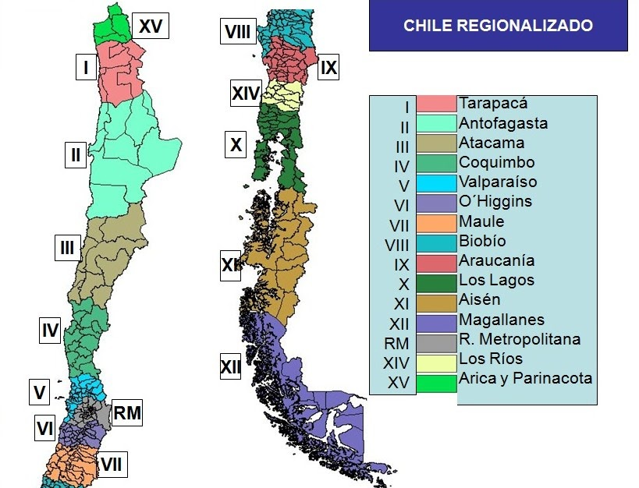
Administrativamente Chile se divide en:
*Regiones – la Regiones en Provincias – y las Provincias en Comunas.

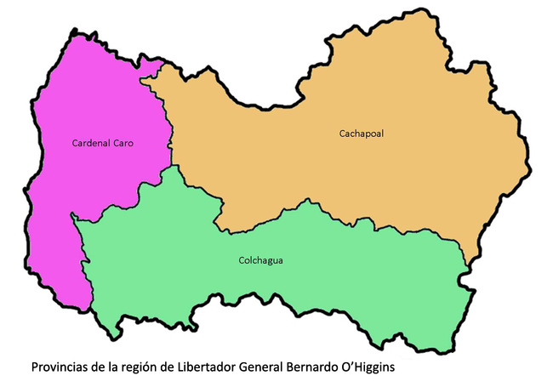
CMUNAS DE LA REGIÓN DE O´HIGGINS: 33 EN TOTAL
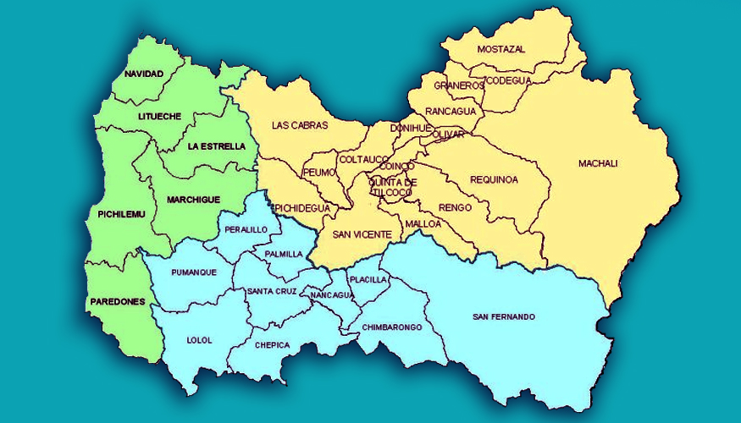

*Nuestra “Región del Libertador Bernardo O´Higgins” tiene como capital – Rancagua
Está dividida en 3 Provincias:
*Cachapoal: capital Rancagua
*Colchagua: capital San Fernando
*Cardenal Caro: capital Pichilemu
Posee un total de 33 Comunas
**Nuestra COMUNA se llama “MOSTAZAL”
ACTIVIDAD:

*Completar el siguiente cuadro de conceptos en el cuaderno:

N° | CONCEPTO | DEFINICIÓN
1 | REGIÓN
2 | CRECIMIENTO
3 | DESARROLLO
4 | DESARROLLO SOSTENIBLE
5 | DESARROLLO SUSTENTABLE
6 | MEDIO AMBIENTE
7 | INDICE DE DESARROLLO HUMANO
8 | RECURSOS ECONOMICOS
9 | PIB
10 | PNUD
11 | COMUNA
*CONTENIDOS QUE CONTEMPLA LA PRUEBA:
1.-CONCEPTOS BÁSICOS GUÍA 1 DE RETROALIMENTACIÓN
2.-UBICACIÓN TEMPORAL: LINEA DE TIEMPO HISTORIA UNIVERSAL Y DE CHILE
3.-CARACTERÍSTICAS DE LA EDAD MEDIA Y MODERNA
4.-CHILE Y SUS REGIONES
PAUTA DE EVALUACIÓN PRUEBA: (PUNTAJES Y NOTAS)
PUNTOS | NOTA | PUNTOS | NOTA | PUNTOS | NOTA | PUNTOS | NOTA
-- | -- | 11 | 2,9 | 21 | 4,6 | 31 | 6,3
-- | -- | 12 | 3,1 | 22 | 4,8 | 32 | 6,5
-- | -- | 13 | 3,2 | 23 | 4,9 | 33 | 6,6
-- | -- | 14 | 3,4 | 24 | 5,1 | 34 | 6,8
-- | -- | 15 | 3,6 | 25 | 5,3 | 35 | 7,0
6 | 2,0 | 16 | 3,7 | 26 | 5,5
7 | 2,2 | 17 | 3,9 | 27 | 5,6
8 | 2,4 | 18 | 4,1 | 28 | 5,8
9 | 2,5 | 19 | 4,3 | 29 | 6,0
10 | 2,7 | 20 | 4,4 | 30 | 6,2

Nota: Aprovecha tu tiempo y estudia
Con cariño, Tía Patty

